  **Section moyenne (6-8)**

Fiche de travail n:… 6…..

Sujet : Les verbes du 1er et 2ème groupe au présent. Date : / 11 /2022 .

Nom et prénom :__________________ Classe : 8 è…….

…………………………………………………………………………………

**Objectif :Savoir conjuguer** **Les verbes du 1er et 2ème groupe au présent.**

* **1er groupe.**

**-** **Les verbes du premier groupe sont les verbes dont l'infinitif se termine en- (er)- comme manger,danser,fermer......etc...**

**☆ Les terminaisons sont :**

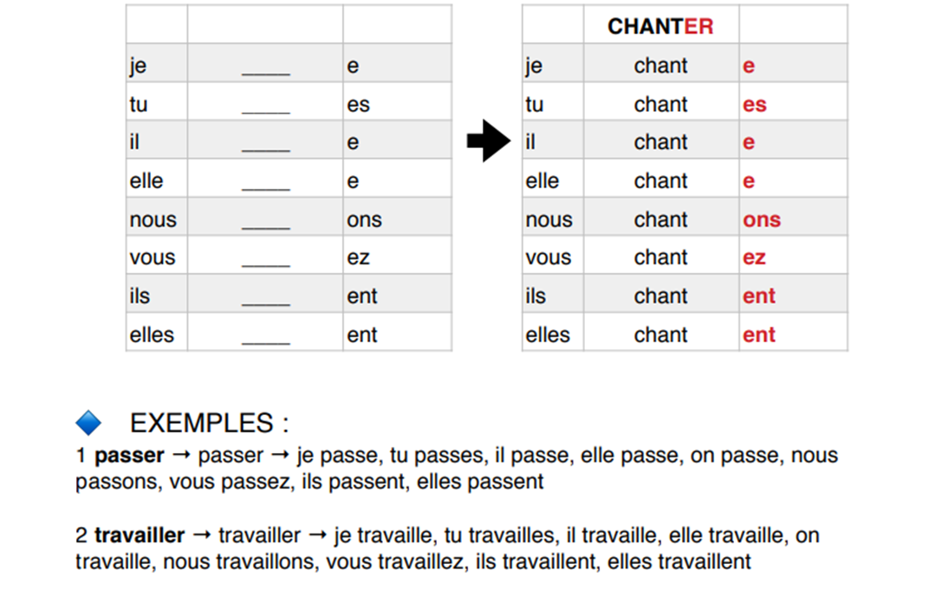

** Aller est un verbe du 3e groupe malgré sa forme en -er**

|  |  |
| --- | --- |
| Manger | To eat |
| Danser | To dance |
| Parler | To talk |
| Écouter | To listen |
| Chanter | To sing |
| Marcher | To walk |
| Penser | To think |
| Étudier | To study |
| Rester | To stay |
| Habiter | To live in |
| Voyager | To travel |
| Jouer | To play |
| Aimer | To love/like |
| Détester | To hate |
| Regarder | To watch |
| Travailler | To work |
| Nager | To swim |
| **Pleurer** | **To cry** |
| **Monter** | **To climb** |
| **Tomber** | **To Fall down** |
| **partager** | **To share** |
| **Télécharger** | **To download** |
| **Fermer** | **To Close** |
| **Arrêter** | **To stop** |
| **Dessiner** | **To draw** |
| **Couper** | **To cut** |
| **Cocher** | **To tick** |
| **Coller** | **To glue** |
| **Apporter** | **To bring** |

**1. Conjugue ces verbes du 1er groupe au présent :**

**chercher : Paul ________________________un bon livre.**

**verser : Tu ________________________ le lait chaud dans le bol.**

**souffler : Aujourd'hui, le vent ________________________en tempête.**

**éclater : Les enfants ________________________ de rire.**

**chercher : Les oiseaux _____________________ des insectes pour manger.**

**jouer : Nous ________________________au ballon dans la cour.**

**changer : Tous les ans, vous ________________________ de classe.**

**surfer : Chaque jour, je ________________________ sur internet.**

**2.Fais des phrases avec les verbes suivants:**

**1. Coller:_____________________________________________**

**2.Apporter:___________________________________________**

**3.Dessiner:____________________________________________**

**4.Penser:______________________________________________**

**5.Partager:_____________________________________________**

* **Présent - 2e groupe.**

**-Les verbes du deuxième groupe sont les verbes dont l'infinitif se termine en**

**-(ir)- comme finir,** **rougir, grossir, choisir…………..etc**

**-Les terminaisons sont:**

|  |  |  |  |
| --- | --- | --- | --- |
| **Je** | **----------------** | **is** | **Je finis** |
| **Tu** | **---------------** | **is** | **Tu finis** |
| **Il** | **---------------** | **it** | **Il finit** |
| **Elle** | **---------------** | **it** | **Elle finit** |
| **Nous** | **--------------** | **issons** | **Nous finissons** |
| **Vous** | **--------------** | **issez** | **Vous finissez** |
| **Ils** | **-------------** | **issent** | **Ils finissent** |
| **Elles** | **-------------** | **issent** | **Elles finissent** |

|  |  |  |  |  |  |  |  |  |  |  |  |  |  |  |  |  |  |  |  |  |  |  |  |  |  |  |  |  |  |
| --- | --- | --- | --- | --- | --- | --- | --- | --- | --- | --- | --- | --- | --- | --- | --- | --- | --- | --- | --- | --- | --- | --- | --- | --- | --- | --- | --- | --- | --- |
| |  |  | | --- | --- | | **Finir** | **To finish** | | **Rougir** | **To blush** | | **Punir** | **To punish** | | **Réussir** | **To succeed** | | **Vieillir** | **To become old** | | **Nourrir** | **To feed** | | **Choisir** | **To choose** | | **Guérir** | **To heal** | | **Grandir** | **To grow up** | | **Fleurir** | **To bloom** | | **Remplir** | **To fill** | | **Grossir** | **To gain weight** | | **Maigrir** | **To lose weight** | | **Réfléchir** | **To think** | |  |

**Les verbes Dormir /sortir/partir/venir sont des verbes du 3ème groupe malgré leurs formes en -IR.**

**-Exercices:**

**1/** **Mots croisés. Ecris les verbes au présent avec les pronoms personnels proposés.**

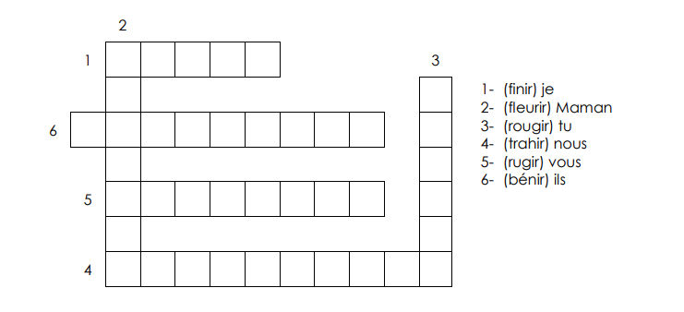

**2/Trouve le verbe qui convient:**

**- Je ___________________ tellement en été.**

**- Ces filles ___________________ les bouteilles d’eau.**

**- Le professeur ___________________ les élèves.**

**-Vous ___________________ votre chien.**

**-Tu _____________tes affaires de sport au fond du sac.**

**-Pierre ________________ les bougies.**

**3/Fais des phrases avec les verbes suivants:**

**-Grossir:__________________________________________**

**-Réfléchir:_________________________________________**

**4/Mets les verbes entre parenthèses au présent:**

**1.Paul et moi,nous......................................(manger) au restaurant chaque lundi.**

**2.Je................................(grossir) parce que je mange trop.**

**3.Ils.................................(voyager) en France.**

**4.Je..................................(partager)ma chambre avec ma soeur.**

**5.Nous ...........................( finir) l’examen à l’heure.**

**6.Louise et toi,vous...............................(pâlir) de peur.**